ESCUELA NUESTRA SEÑORA DEL VALLE

GRADO: CUARTO
Docentes: Ania Luengo - Sandra Villalba Ciclo Lectivo: 2020.

Modalidad de clases no presenciales.
Proyecto: “CÓRDOBA EN ARGENTINA”

Objetivos: que los estudiantes logren:

- Llevar a cabo diversas estrategias (cálculo mental) de resolución de problemas haciendo énfasis en la multiplicación y división.
- Reconocer la organización del territorio de la provincia en distintas unidades político-administrativas y sus relaciones de jerarquía y dependencia.
- Afianzar contenidos vistos y repasar sustantivos mediante ejercitación variada.
- Realizar lectura y comprensión de diversos textos.

Espacio curriculares: Lengua - Matemática - Ciencias Naturales - Ciencias sociales - Tecnología - Ciudadanía y Participación.

Tiempo: 2 semanas
Queridas familias:
Pedimos realizar las actividades en la carpeta y enviar las fotos. En el asunto escriban: nombre completo del alumno. Enviarlas a medida que puedan completar las actividades a: aluengo@institutonsvallecba.edu.ar
svillalba@institutonsvallecba.edu.ar
Les agradecemos todo lo que están haciendo, no duden en ponerse en contacto con nosotras para hacer aportes y sugerencias, sus opiniones son una gran ayuda y estamos para escucharlos y encontrar un equilibrio en pos de lo que sea mejor para sus hijos, nuestros estudiantes. Si por alguna razón no pueden cumplir con las actividades, no se preocupen. Lo que enviamos tiene como objetivo continuar fortaleciendo el proceso de aprendizaje de cada uno de sus hijos, pero no dejamos de valorar que lo más importante es que ellos se encuentren bien.
Recordamos que deben enviar a los mismos mail, lo referido a CATEQUESIS.
QUE LA VIRGEN DEL VALLE SIGA PROTEGIÉNDONOS Y ACOMPAÑÁNDONOS.

Clases virtuales
Las clases virtuales que se llevarán a cabo los próximos jueves serán específicamente para trabajar contenido de Matemática. Es necesario que para dichas clases tengan resuelto todo lo referido a la materia de los días anteriores (lunes, martes y miércoles) ya que haremos la puesta en común y corrección de lo trabajado.
Jueves 25 de junio:
4°A: Nenas: 10 a 11 hs. Varones 4°A: 11 a 12hs.
4°B: Nenas : 11 a 12hs. Varones 4°B: 10 a 11hs.
Jueves 2 de julio:
4°A: Nenas: 10 a 11hs. Varones 4°A: 11 a 12hs.
4°B: Nenas 11 a 12hs. Varones 4°B: 10 a 11hs.
Si tienen alguna dificultad con el horario no duden en comunicarse con nosotras con anterioridad para resolverlo.
ACTIVIDADES PRIMERA PARTE
LUNES 22 DE JUNIO
MATEMÁTICA: MULTIPLICAMOS POR DOS CIFRAS
- Observa atentamente el siguiente video para comprender cuales son las maneras de multiplicar que llevan a cabo los distintos niños. https://drive.google.com/file/d/15tyba3TEvqO_yKEAWB_TLHn0L-t_XPhM/view?usp=sharing
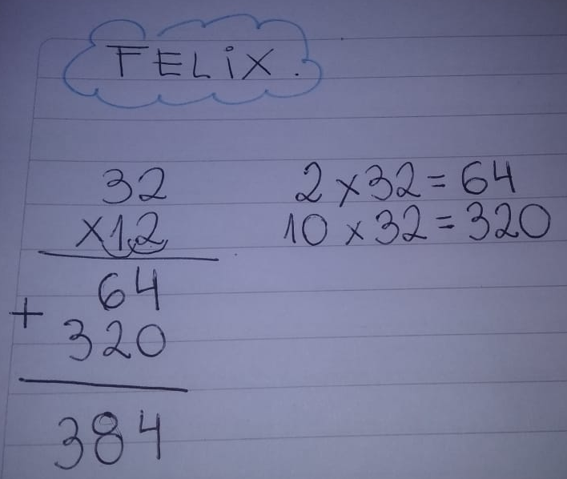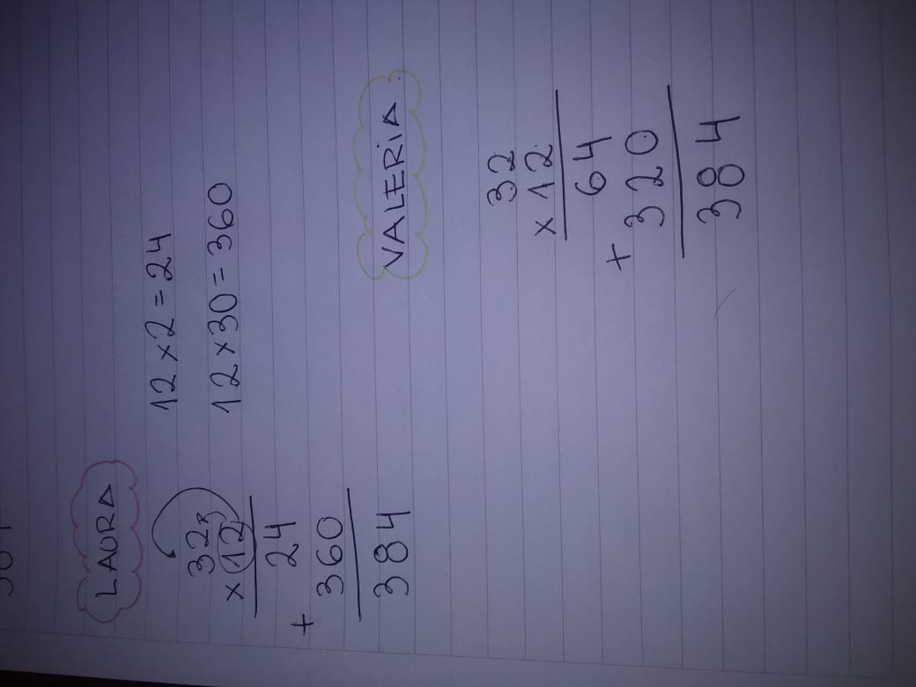
- Completa:
A mí me resulta más fácil la manera de multiplicar de ______________
Utilizando la manera de ___________ voy a intentar resolver estas multiplicaciones:
25 34
x12 x13
LENGUA “DE REPASO”
1) Lee atentamente el siguiente texto y descubre de qué clase es:
¿Cuento maravilloso o fábula?
2)¿Por qué ,recuerdas sus características?
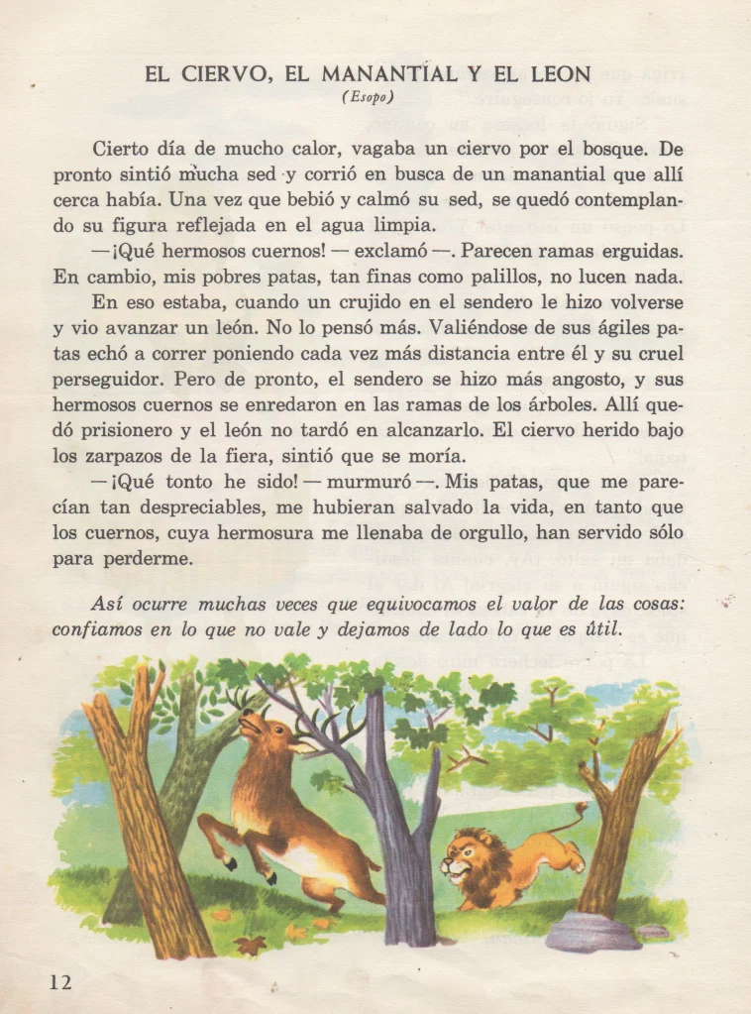
3) Escribe con tus palabras la enseñanza que te deja. ¿De qué otra manera la llamamos?
4) ¿Cuáles son los personajes que participan en esta historia?
5) Describe cómo es cada uno.
MARTES 23 DE JUNIO
MATEMÁTICA: MULTIPLICAMOS
Tres amigos resolvieron un mismo problema pero de maneras diferentes: En una caja hay 43 alfajores. ¿Cuántos alfajores hay en total en 13 cajas?
- Observa con atención el video: https://photos.app.goo.gl/ddBdRcRy1LSFySMRA
- ¿Cuál es la manera que te resulta más fácil?
Con esa manera que elegiste resuelve las siguientes multiplicaciones:
26 35
x14 x12

C.SOCIALES : EL MAPA DE NUESTRO PAÍS
Antes de comenzar a leer el siguiente texto y para ir ubicando los lugares que nombre, busca un mapa político de Argentina (si no tienes uno tamaño carpeta, puedes imprimirlo sin color para trabajar sobre él)
Observa el mapa de nuestro país y notarás la división en territorios más pequeños llamados provincias. La República Argentina está formada por 23 provincias y la Ciudad Autónoma de Buenos Aires o Capital Federal, donde residen las autoridades del gobierno del país.
¿Sabían que Córdoba es una de las provincias más extensas de Argentina y una de las más pobladas? Viven en ella alrededor de 3.309.000 personas (tres millones trescientos nueve mil)
En su ciudad Capital, Córdoba, residen las autoridades provinciales. Esta ciudad es muy antigua y tiene la primera universidad del país.
Si observas de nuevo el mapa, podemos afirmar que Córdoba está ubicada en el centro del país. Nuestros vecinos, es decir, las provincias con las cuales Córdoba comparte límites, son: CATAMARCA Y SANTIAGO DEL ESTERO al norte, SANTA FE al este, BUENOS AIRES Y LA PAMPA al sur, SAN LUIS Y LA RIOJA al oeste.
Córdoba está formada por unidades más pequeñas llamadas departamentos. En total son 26.
¡¡¡Ahora sí, manos a la obra!!!
Necesitas: el mapa político de Argentina (sin color, ni datos completos)
Una lapicera negra o azul y lápices de colores para pintar sobre el mapa (no fibras)
Puedes ayudarte con algún mapa completo de un libro o Internet para ubicar los lugares.
Puedes usar este enlace:
https://www.cba.gov.ar/wp-content/4p96humuzp/2012/06/cordoba_politico.jpg
1° Pinta con un color la provincia de CÓRDOBA y con lapicera coloca su nombre en imprenta mayúscula.
2° Pinta de distintos colores las provincias que la rodean: CATAMARCA, SANTIAGO DEL ESTERO, SANTA FE, BUENOS AIRES, LA PAMPA, SAN LUIS Y LA RIOJA y con lapicera coloca también sus nombres.

MIÉRCOLES 24 DE JUNIO
MATEMÁTICA: FELIX, LAURA Y VALERIA.
- Observa cómo resolvió esta multiplicación Felix y escribí tu opinión acerca de cómo resuelve su problema. (Si te parece larga, corta, con muchas o pocas cuentas extras, etc.)
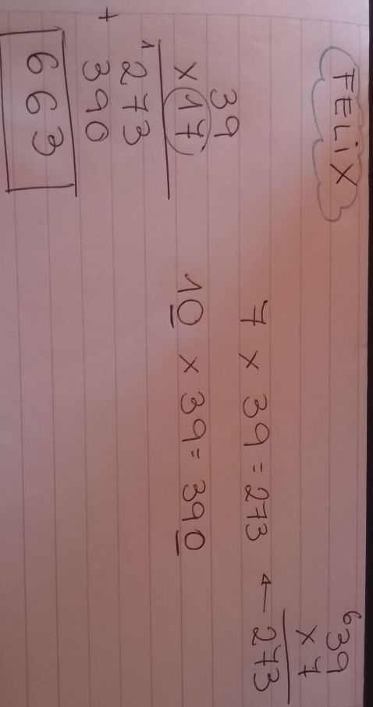
- Ahora observa como lo hizo Laura y escribe qué piensas.
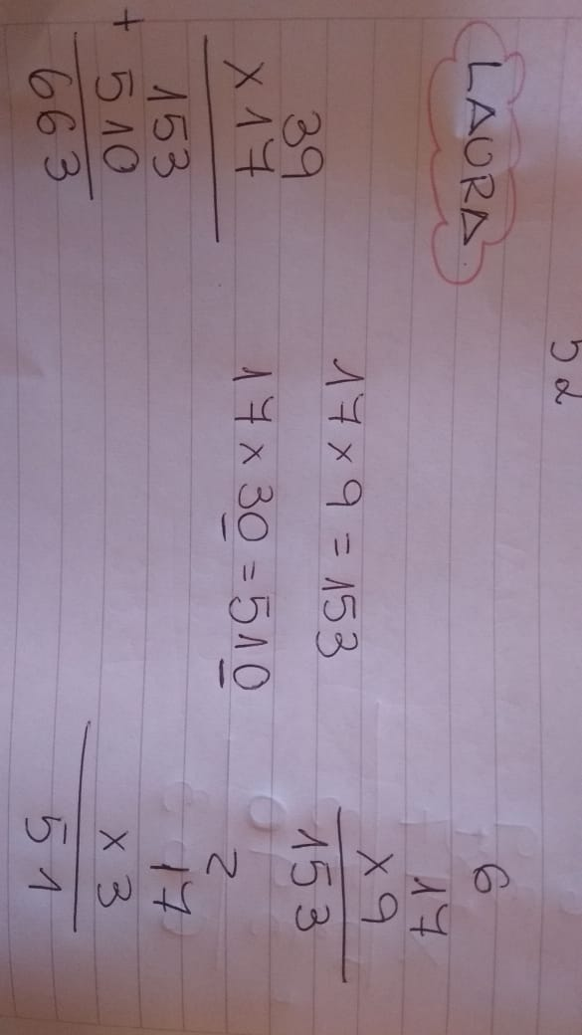
- En esta ocasión mira la imagen y el video de cómo resolvió Valeria la misma multiplicación.
https://drive.google.com/file/d/1HL9LutvWr4L9GHls_GE0PBQgUAoDhNYm/view?usp=sharing
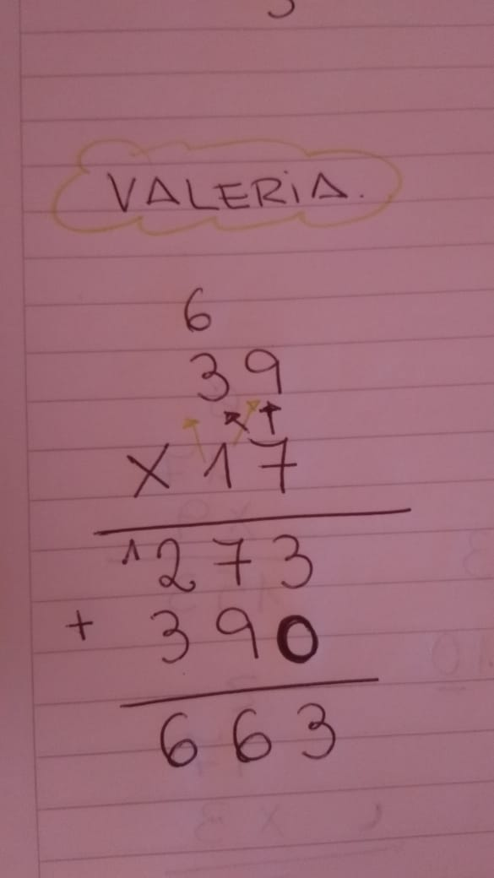
RECUERDA QUE MAÑANA TENEMOS LA CLASE VIRTUAL Y TODAS LAS CLASES DE MATEMÁTICA DEBEN ESTAR RESUELTAS.
LENGUA “LEER PARA ESCRIBIR”
Lee con atención el siguiente cuento y realiza las actividades.
- Busca en el diccionario la definición de: peña y escarpada para que puedas entender el título.
“La dragona de la peña escarpada” (fragmento de un cuento tradicional)
Hubo una vez un pequeño pueblito donde reinaban la tranquilidad y la alegría. Hasta que un día apareció una terrible dragona que se instaló en las cercanías, en la cima de una roca altísima. Cuando la fiera sentía hambre salía de su refugio, se dirigía al pueblo y devoraba todo lo que encontraba a su paso.
Asustados, los campesinos se reunieron para deliberar. Luego de conversar un rato, decidieron pedir ayuda a un anciano sabio que vivía cerca de allí.
El anciano leyó con atención algunos de sus viejos libros y luego dijo:
La dragona, en verdad, es la princesa Jorgelina. Fue transformada por la maga Rafaela, que envidiaba la hermosura de la princesa.
En realidad la dragona no es mala, es un animal que solo necesita saciar su hambre. Por eso baja al pueblo y devora todo lo que encuentra a su camino. Para evitarlo, todos los días, al atardecer, deben dejarle comida en la entrada de su refugio. Si además quieren que la princesa recupere su aspecto normal, deben llamar al príncipe Ludovico, del reino vecino. Solamente él podrá lograrlo.
Al día siguiente, los campesinos emprendieron la marcha y llegaron al castillo de Ludovico...

- Una vez leído el fragmento o parte del cuento, señala los párrafos que tiene. Recuerda la definición que estudiamos sobre párrafo.
- Contesta de acuerdo a lo leído:
- ¿Dónde transcurre la historia?
- ¿Cómo es el lugar?
- ¿Quiénes viven allí?
- ¿Qué problema se presenta en la historia?
- Escribe la continuación de la historia imaginando qué debe hacer el príncipe Ludovico para transformar a la dragona otra vez en la princesa Jorgelina.

JUEVES 25 DE JUNIO
MATEMÁTICA CLASE VIRTUAL ES NECESARIO TENER LISTAS LAS CLASES ANTERIORES.
CIUDADANÍA
¡¡¡¡¡CUÁNTO PARA APRENDER!!!!!
¿Recuerdas que estuvimos trabajando sobre lo importante a tener en cuenta para circular caminando o en bici por tu barrio?
Cuando te movilizas en auto, moto o colectivo hay ciertas normas a cumplir para organizarnos y respetarnos entre todos.
- Para leer y estudiar:
Las señales de tránsito ayudan a transmitir mensajes a través de íconos o símbolos que indican a peatones y conductores cómo deben movilizarse en la vía pública.
- Averigua quiénes son los peatones y quiénes los conductores.
Los 3 tipos de señales son:
- Informativas: Su función es brindar información de servicios y lugares cercanos. Tienen una forma rectangular con fondo azul o verde con textos blancos y símbolos negros. Por ejemplo:
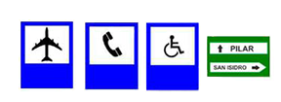
- Reglamentarias: Su objetivo es mostrar los límites y prohibiciones en ese espacio específico del camino y no cumplirlas puede ser causa de una sanción de parte de las autoridades. Son símbolos de contorno geométrico con borde rojo, fondo blanco y letra negra.Por ejemplo:
- Preventivas: Buscan como dice su nombre prevenir al conductor sobre riesgos o situaciones para las que se debe estar alerta y manejar con cuidado. Son de color amarillo con símbolos y letras negras generalmente en forma de romboide.Por ejemplo:
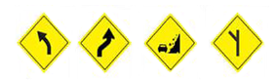
Ahora, colorea y escribe qué significan las siguientes señales:
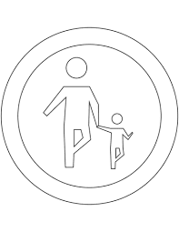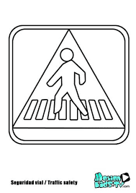

VIERNES 26 DE JUNIO
MATEMÁTICA: REPASAMOS
- Estudiar las tablas, recitarlas a un adulto y que te sugiera cual debes reforzar y seguir memorizando. (No olvides que las tablas se estudian a diario)
- Resuelve las siguientes situaciones problemáticas de la manera que prefieras.
- Jorge compró 12 paquetes con 25 figuritas cada uno. ¿Cuántas figuritas tiene?
- Alberto tiene 14 cajas con 26 vasos en cada una. ¿Cuántos vasos tiene?
- Alejandra tiene en una biblioteca 12 estantes con 36 libros en cada uno. ¿Cuántos libros tiene?

LENGUA “SEGUIMOS DE REPASO”
- Busca y copia del primer párrafo del cuento de la dragona: 7 palabras con diptongo (el diptongo es la unión de dos vocales en una misma sílaba) y 6 palabras donde se rompe el diptongo porque la vocal cerrada está con tilde.
- Separa en sílabas las palabras con diptongo y encierra con color dónde se encuentra el mismo.
- Repasando lo que vimos en la ficha n°2 del libro, clasifica esas palabras según el número de sílabas.

